**ΣΧΟΛΙΚΗ ΔΙΑΡΡΟΗ ΓΕΛ ΠΕΥΚΩΝ**

Συλλέξαμε δεδομένα απουσιών από διαφορετικά τμήματα του ΓΕΛ Πεύκων, από διαφορετικές ημέρες της εβδομάδας και από διαφορετικούς μήνες. Πιο συγκεκριμένα, επιλέξαμε τυχαία τα τμήματα Α1, Α4, Β2, Β5, Γ1, Γ2, Γ3, Γ6 και καταγράψαμε για μία τυχαία ημέρα του μήνα τις απουσίες των παραπάνω τμημάτων την 1η και την τελευταία ώρα μαθημάτων. Η επεξεργασία των δεδομένων πραγματοποιήθηκε με τη βοήθεια του στατιστικού πακέτου SPSS. Η κωδικοποίηση των δεδομένων σε πίνακα όπως φαίνεται στην Εικόνα 1 επιτεύθηκε με τον εξής τρόπο: Α1F είναι η μεταβλητή που περιγράφει τις απουσίες του τμήματος Α1 για την πρώτη ώρα (First), όπου η 1η παρατήρηση αφορά μία τυχαία ημέρα του μηνός Σεπτεμβρίου, η 2η παρατήρηση μία τυχαία ημέρα του μηνός Οκτωβρίου και με την ίδια λογική συνεχίζοντας η 9η παρατήρηση αφορά μία τυχαία ημέρα του μηνός Μαΐου. Η μεταβλητή Α1L αναφέρεται στον τμήμα Α1 για τις απουσίες της τελευταίας ώρας (Last) της ίδιας ημέρας με τις απουσίες της 1ης ώρας.

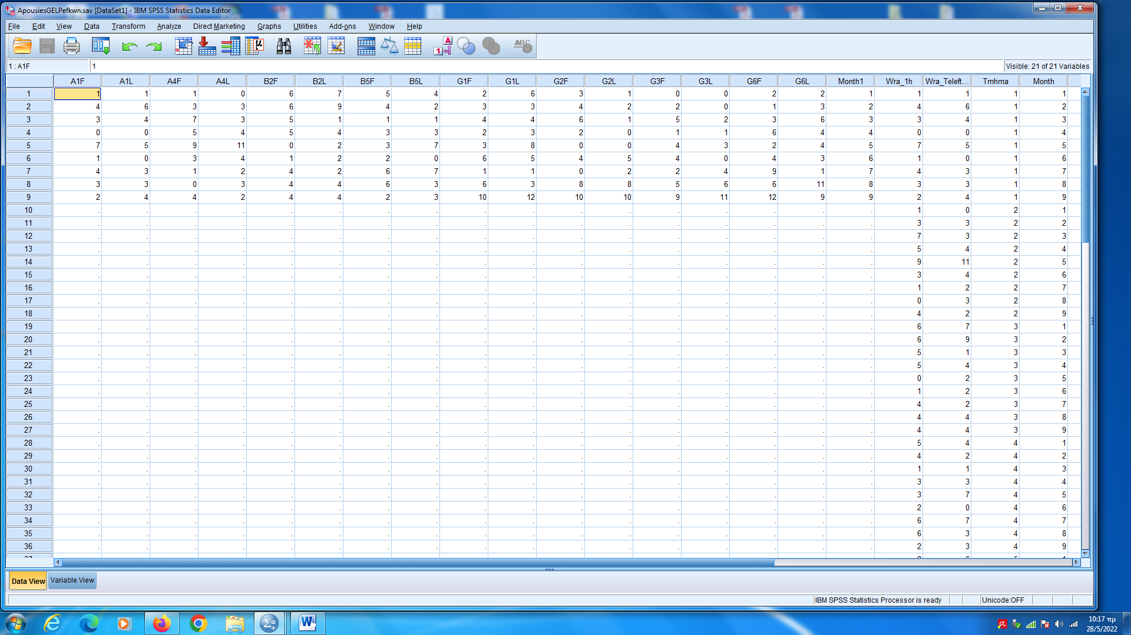

Εικόνα 1: Τα δεδομένα όπως έχουν κωδικοποιηθεί στο SPSS.

Όσο αφορά τις απουσίες της πρώτης ώρας, όπως βλέπουμε στην Εικόνα 2 που ακολουθεί, δεν παρατηρείται κάποια ιδιαίτερη συστηματική ακολουθία, εκτός από το μήνα Μάιο στον οποίο τα τμήματα της Γ Λυκείου εμφανίζουν από 9 έως 12 απουσίες το καθένα, το οποίο ερμηνεύεται ως φυσιολογικό εξαιτίας των πανελλήνιων εξετάσεων που ακολουθούν σε σύντομο χρονικό διάστημα.

Εξετάζοντας τις απουσίες της τελευταίας ώρας των 8 τμημάτων, καταλήγουμε σε παρόμοια συμπεράσματα όπως φαίνεται και στο γράφημα της Εικόνας 3 που ακολουθεί, στο οποίο ξεχωρίζουν πάλι οι απουσίες των τμημάτων της Γ τάξης του Λυκείου το μήνα Μάιο και ίσως και το μήνα Απρίλιο.

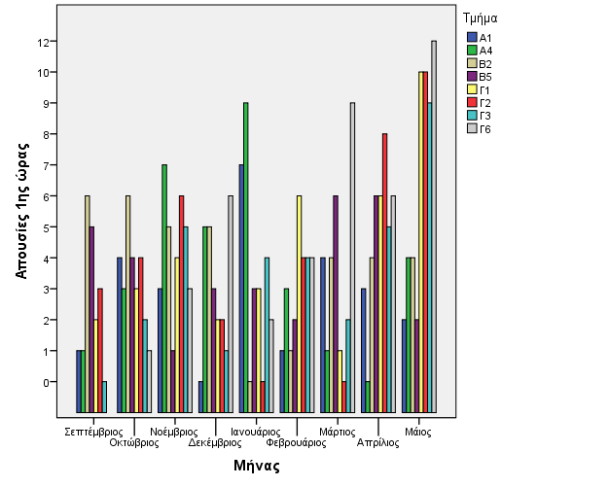

Εικόνα 2: Απουσίες 1ης ώρας των 8 τμημάτων στους μήνες Σεπτέμβριος-Μάιος

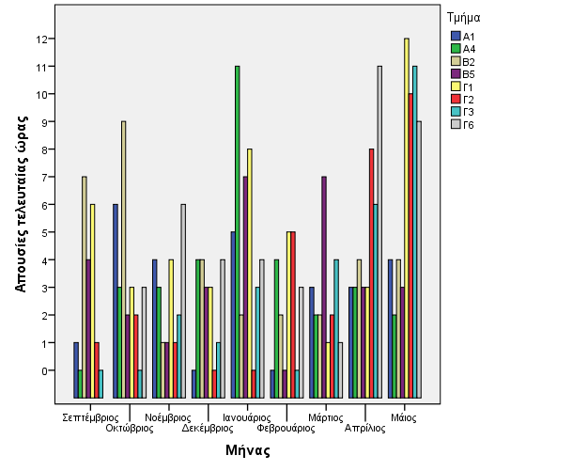

Εικόνα 3: Απουσίες τελευταίας ώρας των 8 τμημάτων στους μήνες Σεπτέμβριος-Μάιος